**EXMO SR. PRESIDENTE DA CÂMARA MUNICIPAL DE SUMARÉ**

Indico ao Exmo. Sr. Prefeito, que seja determinado à Secretaria competente, que proceda a **Manutenção e Reparo** do Afundamento de solo da calçada em cima da ponte da **Rua Elvira Biancalana do Vale no Jd. São Domingos.**

Considerando várias solicitações recebidas por munícipes, este vereador constatou a necessidade da realização dos serviços supramencionados, com tudo um grande perigo de acidentes conforme podemos ver nas fotos abaixo.

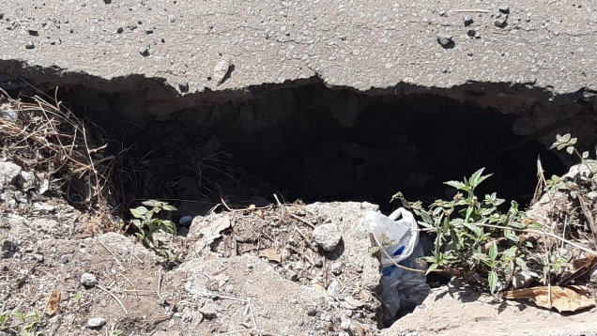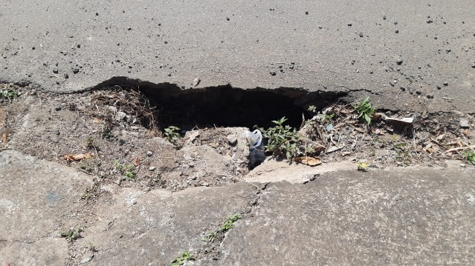

Sala das Sessões, 22 de abril de 2021

